|  |  |
| --- | --- |
| **서비스 분석 개요** | |
| **작성자** | 이경호 |
| **서비스 제목** | Picross 3D |
| **플랫폼 / 개발사** | NDS/HAL 연구소 |
| **출시시기** | 2009년 |
| **개요** | |
| 입체 피크로스 / Picross 3D (NDS, 2009)  HAL연구소에서 발매한 피크로스의 파생 게임. 칸수 자체가 많기 때문에 2D 피크로스보다는 시간이 많이 걸리는 편이며 세부적인 룰도 조금 다르다. 칠해나가는 기존의 피크로스와는 달리 깎아나간다는 느낌으로 플레이하게 된다  기본적인 룰은 2D 피크로스와 같다. 단, z축이 추가되어서인지 숫자가 3개 이상 써 있는 경우는 없고, NDS판의 경우 최대 하나, 3DS판의 경우 최대 둘까지의 숫자가 들어가게 된다. 다만 그러한 단조로움을 보정하기 위해 아래와 같은 숫자들이 등장하게 된다  3을 예로 들자면,   * 3 - 해당 행에서 연달아서 세칸을 남기고 나머지를 모두 깎는다 * ③ - 해당 행에서 세칸을 남기고 나머지는 모두 깎되, 세 칸 사이에는 한 번의 공백이 들어간다(원 안에 들어가는 숫자는 2 이상 9 이하) * 네모 안에 들어가 있는 3 - 해당 행에서 세칸을 남기고 나머지는 모두 깎되, 세 칸 사이에는 두 번 이상 공백이 들어간다(네모 안에 들어가는 숫자는 3 이상 8 이하)   NDS판의 경우 한 가지 타입(색)의 숫자만 등장한다. NDS판의 경우 칠하는 데는 제한이 없고 부수지 말아야 할 칸을 부쉈을 때만 미스 판정이 난다. | |

1. **노노그램 시스템은 별도의 저작권이 없는 퍼블릭 도메인이라 자유롭게 창작이 가능하며 유저친화적인 퍼즐이다. 콘텐츠를 자유롭게 제작하여 공유할 수 있는 형태를 가지고 있으며 플렛폼형태로 서비스가 가능하다.**

<https://ko.wikipedia.org/wiki/%EB%85%B8%EB%85%B8%EA%B7%B8%EB%9E%A8#/media/%ED%8C%8C%EC%9D%BC:Paint_by_numbers_Animation.gif>

<https://www.conceptispuzzles.com/index.aspx?uri=puzzle/pic-a-pix/tutorial>

1. **노노그램의 3D 버전이라 블록을 깍아서 해결해나가는 느낌을 살리는 것이 가장 큰 특징이며 조각가가 된듯한 느낌을 전달할 수 있다. 또한 공간을 활용한 VR과도 잘 어울리는 컨텐츠이며 크리에이티브한 감성을 전달 할 수 있는 구조로 되어있다.**
2. **분석 대상 요소**
   1. 서비스 전체 구성도

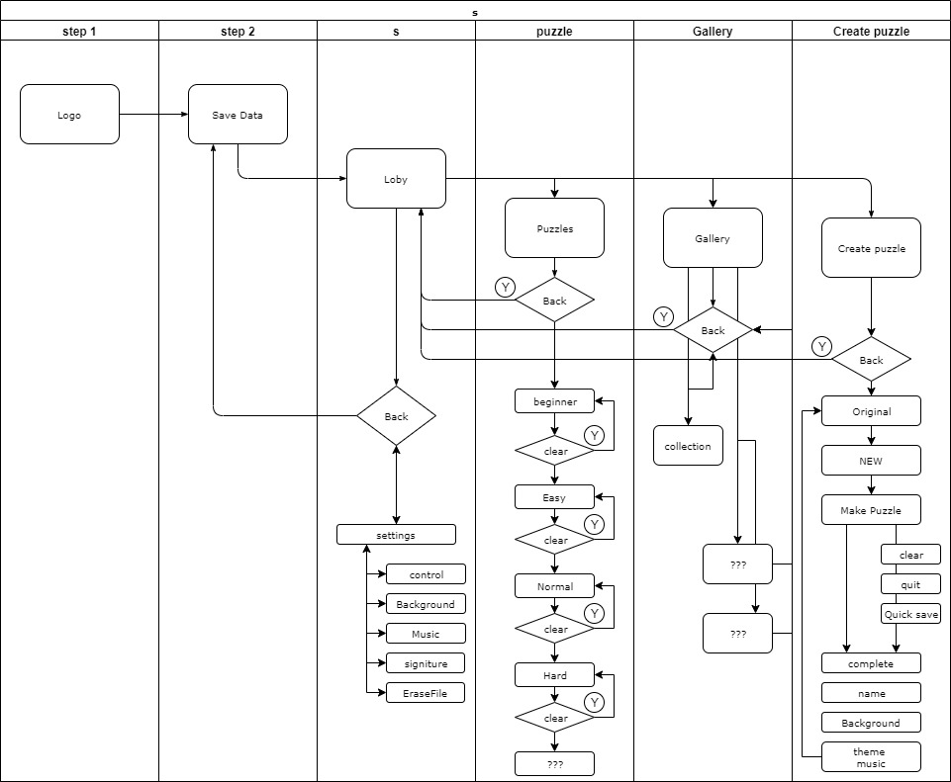

* 1. 주요기능  
     - 정책
     1. 퍼즐규칙
        + 게임목표 : 모든 퍼즐을 푼다. 365개.
          - 서브목표 : 콜렉션 수집/ 직접 퍼즐을 제작할 수 있다.
        + 힌트표시
          - 블록에 있는 숫자만큼 블록이 남아있어야 한다.
          - 원안에 있는 숫자는 총 남는 블록과 하나이상의 공백을 포함 한다.
          - 네모안에 있는 숫자는 두번 이상 공백을 가진다. (3이상숫자)

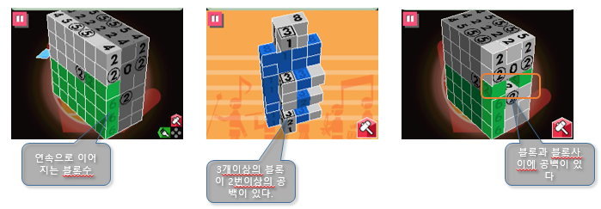

* + - * 제한시간내에 클리어 하면 별포인트를 3개 획득한다.
      * 제한시간내에 경과직후 클리어시 별포인트 -1.
      * 제한시간내 경과 2단계 클리어시 별포인트 -2.
      * 잘못된 블록제거시 기회 -1 (블럭제거되지 않고 깨진표시).
      * 총 5번의 기회가 있다. 모두 사용하면 다시 시작
      * 별포인트를 획득 시스템 : 각 레벨별 최대 3개
        + 별포인트 판정 : 제한시간내 클리어 & 찬스0개 = 3개
        + 2단계 제한시간 = 2개
        + 3단계 제한시간 = 1개
        + 찬스사용 : 찬스 4개,3개,2개,1개 = 별2개,
      * Level은 클리어조건을 만족했을때 열림
        + 클리어 조건 : 별포인트 획득 17~20개
        + 실버 보너스콘텐츠: 별포인트 17
        + 골드 보너스콘텐츠: 별포인트 20
      * one-chance challenge 난이도 출현
        + Level 2개 이상 획득시 1개 출현
    1. 기능리스트
       - 퍼즐시스템 : 블록이 존재하는 부분에 대한 힌트표시
       - 컨트롤 : 블록을 제거, 보호, 큐브회전, 레이어선택을 할 수 있다.
       - 퍼즐생성 : 블록을 쌓아올려 모양을 만들고 색상을 지정한 다음 이름을 지정하면 퍼즐이 생성된다.
       - 판정기능 : 존재하는 블록을 제거했을 때 표시와 패널티카운트 -1
         * 표시된 숫자에 맞는 페인트시 숫자 희미하게 표시
         * 패널티 카운트가 -5가 되면 게임오버
         * 퍼즐에 지정된 시간이 오버되면 게임오버
       - 보너스퍼즐 오픈 기능
         * 레벨단위로 획득한 별포인트가 17개가 되면 실버 퍼즐이 오픈
         * 레벨단위로 획득한 별포인트가 20개가 되면 골드 퍼즐이 오픈
       - 레벨오픈기능 : 별포인트 조건이 되면 다음레벨이 오픈된다.
       - 콜렉션 획득기능 : 새로운 퍼즐을 클리어한 후 속성값이 지정된 콜렉션과 매치되면 해제된다.
       - 세이브시스템 : 4개의 데이터를 저장할 수 있다.
       - 퍼즐제작 시스템 :

1. 블록을 생성
2. 색상을 지정
3. 테스트
4. 이름지정
   * 1. 컨트롤

|  |  |  |
| --- | --- | --- |
| 아이콘 | 기능 | 비고 |
|  | 블록을 제거 | 버튼을 누른채 터치하면 연속으로 제거가능 |
|  | 블록을 보호 | 색칠한 블록은 제거되지 않는다. |
|  | 블록생성 | 퍼즐생성시에 사용 |
|  | 우측방향 레이어 | 레이어 선택시 해당레이어만 활성화 |
|  | 좌측방향 레이어 | 레이어 선택시 해당레이어만 활성화 |

* + - * 블록제거 : 블록을 터치
      * 블록회전 : 슬라이딩 컨트롤

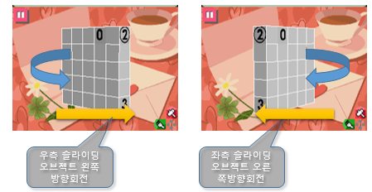

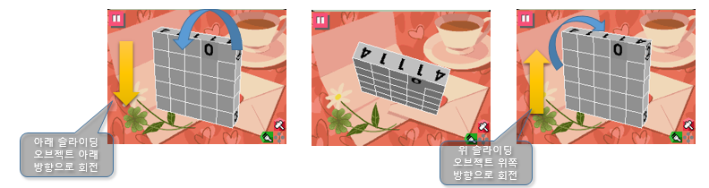

* + - * 블록보호 : 블록을 페인트하면 보호된다.
      * 블록depth 변경

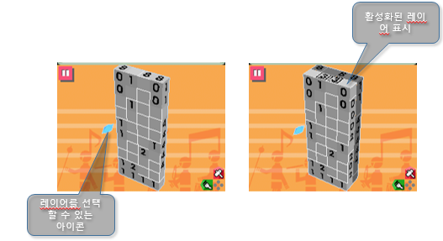

* + 1. 컨텐츠
       - 테마종류
         * 퍼즐문제별로 카테고리정보에 따라 배경이미지가 나타난다.
         * 퍼즐을 선택하고 처음발견한 테마는 콜렉션에 활성화된다.
       - 콜렉션
    2. 화면구성

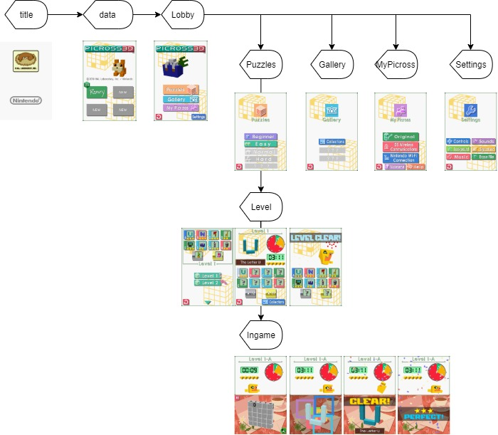

* + - * Title Logo

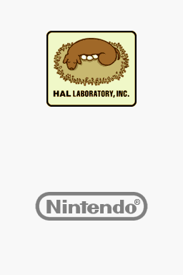

* + - * Data select

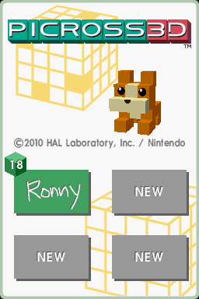

* + - * Lobby

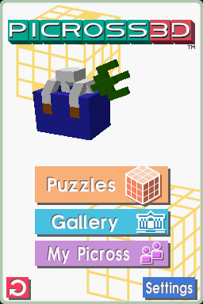

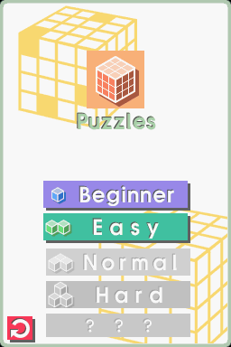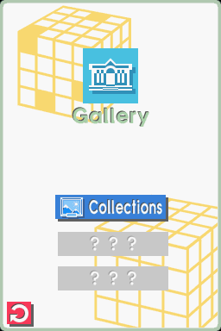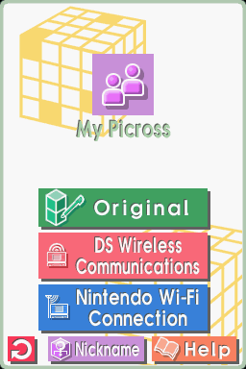

* + - * Play Puzzles

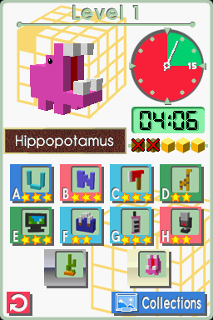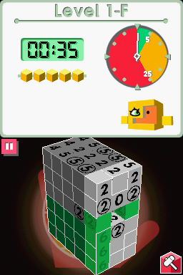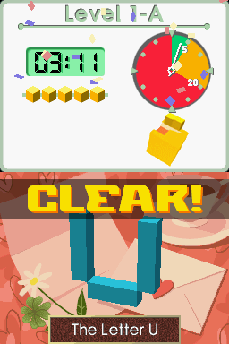

* + - * Create puzzle

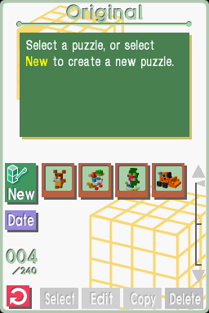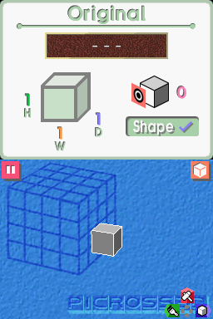

* + - * gallary

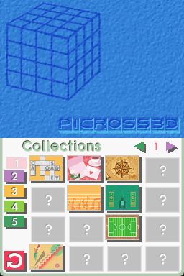

* + - * settings

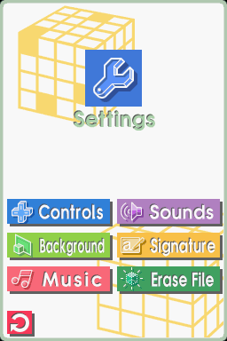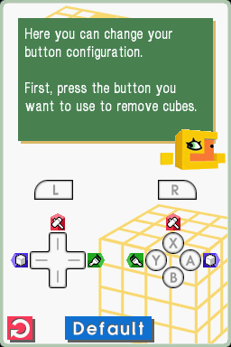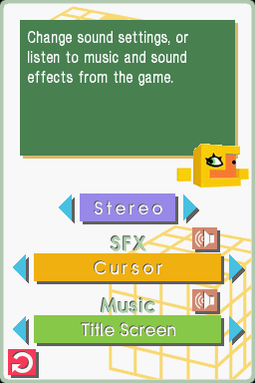

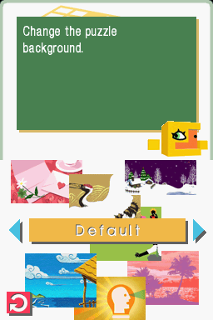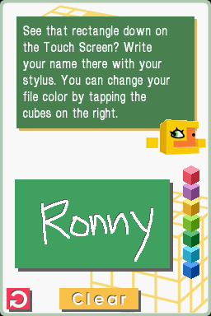

Issue

1. 노노그램 상용화 성공사례분석
2. 노노그램 알고리즘 분석 및 논문자료
   1. <https://www.sciencedirect.com/science/article/pii/S0166218X14000080>
   2. <Nonogram_.pdf>
   3. <dissertation.pdf>
3. Voxel 아트 제작관련 툴과 퍼즐변환
4. 툴제작 (3d nonogram)